OMPI |  | F  H/A/26/3  ORIGINAL : anglais  DATE : 15 août 2008
ORGANISATION MONDIALE DE LA PROPRIÉTÉ INTELLECTUELLE
GENÈVE
UNION PARTICULIÈRE
POUR LE DÉPÔT INTERNATIONAL DES DESSINS ET MODÈLES INDUSTRIELS
(UNION DE LA HAYE)
AssemblÉe
Vingt-sixième session (10e session extraordinaire)
Genève, 22 – 30 septembre 2008
programme de modernisation du système informatique :
rapport de situation
établi par le Bureau international

I. INTRODUCTION

1 À leurs sessions ordinaires tenues à Genève en 2007, les Assemblées de l’Union de Madrid et de l’Union de La Haye ont approuvé le lancement en 2008 du programme de modernisation informatique des systèmes de Madrid et de La Haye proposé par le Bureau international dans les documents MM/A/38/4 et H/A/24/2.

2 Le programme de modernisation informatique décrit dans ces documents comprendrait trois catégories de sous-projets (d’opérations internes, de communications externes et de gestion et aspects techniques), résumés à l’annexe I, à réaliser en trois phases sur une période de quatre ans (2008-2011), pour un coût total estimé à environ 15,3 millions de francs suisses. En 2007, les assemblées ont approuvé la mise en œuvre de la phase I du programme, moyennant un investissement estimé à 5,028 millions de francs suisses, qui serait financé comme suit :
– 2,9 millions de francs suisses seraient imputés aux programmes 18 (1 million) et 27 (1,9 million) dans le cadre du programme et budget pour 2008-2009;
– 2,128 millions de francs suisses seraient prélevés sur l’excédent budgétaire dégagé par l’Union de Madrid à fin 2007.

3 La phase I du programme de modernisation informatique, en 2008-2009, devrait permettre la mise en œuvre des projets indiqués dans l’annexe II; elle serait financée par le budget de l’Union de Madrid pour un montant estimatif de 4,569 millions de francs suisses et par le budget de l’Union de La Haye pour un montant estimatif de 459 000 francs suisses. La participation envisagée au titre du budget de l’Union de La Haye se rapporte au projet C4, qui, à la différence des autres projets de la phase I, bénéficiera directement à l’Union de La Haye car il réduira les coûts de fonctionnement du système DMAPS, imputés au budget de cette union. Cette participation du budget de l’Union de La Haye au financement de la phase I est comprise dans le montant de 1,9 million de francs suisses imputé au programme 27.

II. ORGANIsation et pilotage du programme de modernisation

4 À la suite des décisions des assemblées, le Bureau international a engagé le programme de modernisation informatique en constituant en janvier 2008 un Comité directeur du projet, chargé de surveiller la mise en œuvre du programme pour que son exécution se déroule dans les meilleures conditions d’efficacité et de calendrier. Le Comité directeur du projet, présidé par un cadre délégué, se réunit une fois par mois et comprend des spécialistes des secteurs concernés ainsi que des responsables des aspects techniques ou financiers en jeu.

5 En outre, un directeur du projet, à la tête d’une équipe de trois fonctionnaires, a été désigné pour assurer l’exécution au jour le jour du programme de modernisation. Cette équipe a été renforcée par trois consultants – pour la durée du projet – car il a été jugé préférable d’impliquer dans toute la mesure du possible des membres de l’actuelle équipe de soutien informatique MAPS/DMAPS, en les laissant continuer à participer à la maintenance courante tout en concourant à la mise en place du programme de modernisation, ce qui permet d’exploiter leur savoir-faire au maximum. Un assistant administratif a été ajouté à l’équipe pour assurer l’appui nécessaire en ce qui concerne l’administration du programme dans son ensemble.

6 En outre, pour les projets hautement prioritaires indiqués dans la partie suivante du présent document, des équipes techniques ont été créées pour apporter l’aide nécessaire à l’équipe chargée du projet; elles sont constituées d’utilisateurs représentant les secteurs concernés et connaissant les besoins opérationnels. Ainsi le programme est exécuté par l’OMPI, avec une aide extérieure en tant que de besoin.

III. CALENDrier DE réalisation des objectifs fixés pour la PHASE I

7 Au début de la mise en œuvre du programme de modernisation, les sous-projets de la phase I ont été groupés en fonction de l’objectif qu’ils doivent permettre d’atteindre et un calendrier a été établi sur cette base. Les buts et l’échéancier suivant ont ainsi été définis.
a) Poser les fondations de la modification du système (projets hautement prioritaires)

i) Outre le sous-projet C1 (Organisation du projet et gestion des changements), les sous-projets qui constituent la base architecturale du développement de la phase I
– les sous-projets C2 et C3 – sont indispensables à la réalisation des autres sous-projets. Le plus haut rang de priorité possible est donc attribué à leur mise en œuvre.

ii) Il en va de même du sous-projet C4, qui vise à faire fonctionner les applications actuelles MAPS/DMAPS sur une nouvelle plateforme matérielle opérant dans un environnement UNIX au lieu d’une plateforme centrale IBM. Étant donné que les économies substantielles qui pourront ainsi être réalisées sur les dépenses de fonctionnement des systèmes MAPS/DMAPS sont, précisons-le, prévues dans le budget global de la phase I, la mise en œuvre de ce sous-projet se voit aussi attribuer le rang de priorité le plus élevé.

b) Améliorer la productivité interne

Les sous-projets A1 à A7 devraient contribuer à renforcer l’efficacité du travail du Bureau international à différentes étapes des procédures d’enregistrement (traduction, classification, notification, délivrance d’extraits, traitement du texte et des images).

c) Développer les transactions électroniques avec les offices, les titulaires et les mandataires

Les sous-projets B1 à B6 visent à intensifier l’activité de dépôt et de communication électroniques dans le cadre des procédures d’enregistrement international. En outre, l’objectif du sous-projet C5 (qui englobe les sous-projets B4 et B6) et du sous-projet C6 est de permettre au Bureau international de tester des technologies sélectionnées dans le cadre d’un projet pilote auprès d’un office national ou régional, et le sous-projet C7 vise l’apport d’améliorations techniques en ce qui concerne la gestion des bases de données.

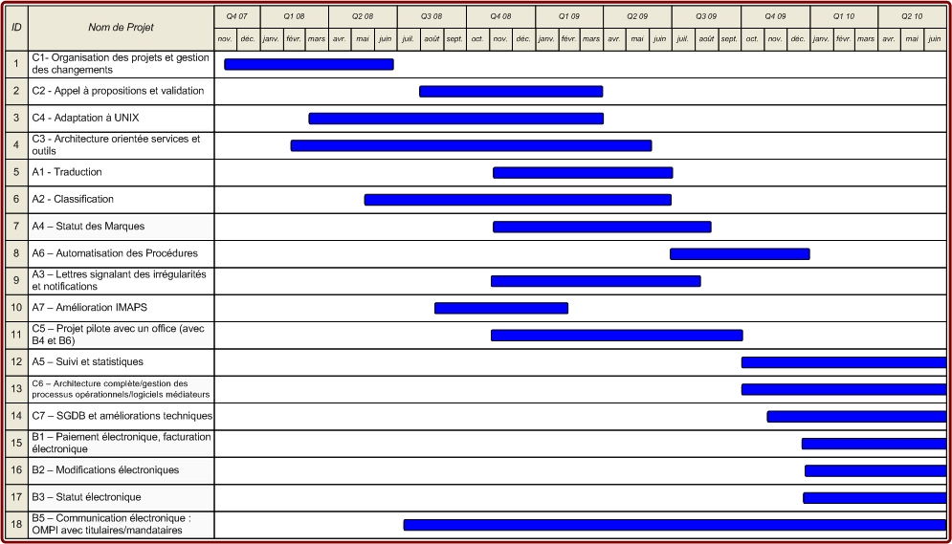
IV. état d’avancement des sous-projets

a) Poser les fondations de la modification du système (projets hautement prioritaires)

i) Base architecturale : mise en place d’une plateforme AOS

8 Ce but sera atteint avec l’achèvement des sous-projets C2 – Appels à propositions (appels d’offres) et validation (solution technique) – et C3 – Architecture orientée services et outils (sous-projet nécessaire pour établir l’architecture technique qui permettra de mettre les fonctionnalités MAPS et DMAPS à disposition sur l’Internet via des services Web). Ces sous-projets sont cruciaux pour l’exécution des autres sous-projets de la phase I, étant donné que les sous-projets utilisant l’architecture ne pourront pas être entrepris avant l’achèvement des sous-projets C2 et C3. C’est pourquoi les sous-projets C2 et C3 sont traités en premier, en parallèle avec le sous-projet C4, comme il est expliqué plus haut.

9 L’architecture orientée services est une forme de virtualisation visant à élargir l’utilisation de la fonctionnalité assurée par un programme d’application. L’AOS procure l’abstraction qui supprime la complexité d’avoir affaire à de multiples technologies différentes, en présentant les fonctionnalités des applications comme des services indépendants de la technologie. Le but de l’AOS est de rendre la fonctionnalité qui est présente dans une application plus facilement accessible, et indépendante des technologies employées pour la construire. Le résultat, lorsque cette architecture est bien conçue, est un ensemble de services qui peuvent être combinés et recombinés de multiples manières pour répondre à l’évolution des besoins opérationnels. Les possibilités assurées par ces niveaux d’abstraction multiples sont au cœur des avantages que l’on peut en tirer sur le plan des opérations.

10 Dans le cas du projet de modernisation du système MAPS, la mise en œuvre d’outils AOS rendra possible l’accès à des programmes existants, reconfigurés en tant que services, à partir d’applications extérieures. Elle permettra également la création de nouvelles applications fondées sur des services issus de programmes existants et sur des services issus de programmes nouveaux fondés sur une autre technologie. L’AOS sera utile pour étendre à des offices extérieurs l’accès à certaines applications internes.

11 La plateforme AOS étant un nouveau type d’architecture informatique, on a fait appel à des services d’experts extérieurs pour déterminer les niveaux de l’AOS et les outils AOS nécessaires à l’achèvement de la phase I.

12 Le niveau de l’AOS requis pour le projet ayant ainsi été déterminé, on s’emploie actuellement à déterminer les besoins en vue de l’appel à propositions qui devrait aboutir à la sélection des outils AOS à mettre en œuvre. La réalisation des sous-projets C2 et C3 devrait être achevée en mars 2009.

ii) Économie sur les dépenses de fonctionnement des systèmes MAPS/DMAPS

13 Ce but sera atteint avec l’achèvement du sous-projet C4 – Adaptation à UNIX. Étant donné que l’économie escomptée sur les dépenses de fonctionnement une fois achevée l’adaptation à UNIX fin 2008 est prévue dans le budget global de la phase I, le calendrier et l’exécution de ce sous-projet auront une incidence sur le calendrier, le financement et l’exécution des autres sous-projets.

14 Au titre du sous-projet C4, les systèmes MAPS/DMAPS seront transférés de l’ordinateur central IBM du Centre international de calcul des Nations Unies (CIC) à un environnement UNIX. L’hébergement de l’environnement UNIX sera vraisemblablement sous-traité (au CIC). On construira en outre la capacité technique nécessaire pour soutenir l’évolution stratégique des transactions électroniques ainsi que la mise à disposition future des systèmes MAPS/DMAPS 24 heures sur 24 et sept jours sur sept.

15 Pour sa mise en œuvre, le sous-projet C4 a été subdivisé en trois étapes :

Étape I (analyse grossière) : cette étape a comporté : i) l’identification du matériel requis; ii) une analyse de la compatibilité des différents éléments logiciels impliqués dans le projet (fichiers de données, code source, code de lot); et iii) une estimation des redevances à payer pour le système UNIX. L’étape I s’est conclue en avril 2008 par un rapport de la société extérieure engagée pour effectuer l’analyse grossière en vue de la migration.

Étape II (analyse détaillée) : cette étape devrait être achevée pour le 1er septembre 2008. Un rapport préliminaire a été présenté le 30 juillet 2008 par la société extérieure engagée pour effectuer l’analyse.

Étape III (migration) : la migration devrait prendre environ trois mois. Le plan de travail détaillé et les coûts afférents à cette migration seront connus à la fin de l’étape II. Pour la raison indiquée au paragraphe 14 ci-dessus, l’étape III devrait être achevée à la fin de 2008.

- Améliorer la productivité interne

16 Ce but sera atteint avec l’achèvement des sous-projets suivants :

  - A1 – Traduction
  - A2 – Classification
  - A3 – Lettres signalant des irrégularités et notifications
  - A4 – Statut des marques
  - A5 – Suivi et statistiques
  - A6 – Automatisation des procédures
  - A7 – Amélioration IMAPS

17 Ces sous-projets sont tributaires de l’achèvement de la mise en œuvre des outils AOS. Par conséquent la plupart, s’ils sont déjà engagés, sont encore peu avancés.

18 En ce qui concerne le sous-projet A7 – Amélioration IMAPS –, certaines modifications doivent être apportées au système IMAPS. Ces modifications concernent la possibilité d’accéder à certains documents à partir d’une application Web. Cela servira pour ajouter à ROMARIN une fonctionnalité permettant de visualiser au moyen du navigateur Web certains documents tels que les refus provisoires. La mise en œuvre de ces modifications est en préparation et devrait être achevée à la fin de 2008.

c) Développer les transactions électroniques avec les offices, les titulaires et les mandataires

19 Ce but sera atteint avec l’achèvement des sous-projets suivants :

    - C5 – Projet pilote avec un office (incorpore les sous-projets B4 et B6)
    - B1 – Paiement électronique, facturation électronique
    - B2 – Modifications électroniques
    - B3 – Statut électronique
    - B5 – Communication électronique de l’OMPI vers les titulaires ou les mandataires

20 Ces sous-projets sont tributaires de l’achèvement de la mise en œuvre des outils AOS. Toutefois, les travaux relatifs au sous-projet B5 pouvaient débuter, et ont débuté, en ce qui concerne la publication de la Gazette sur l’Internet. Ces travaux devraient être achevés à la fin de 2008; il est prévu en conséquence que la publication de la Gazette se fasse sur l’Internet à partir de 2009.

V. SITUATION BUDGÉTAIRE

21 Le tableau et le graphique ci-après indiquent l’état des engagements de dépenses et des dépenses effectives concernant la mise en œuvre du programme de modernisation informatique à la fin de juillet 2008 :

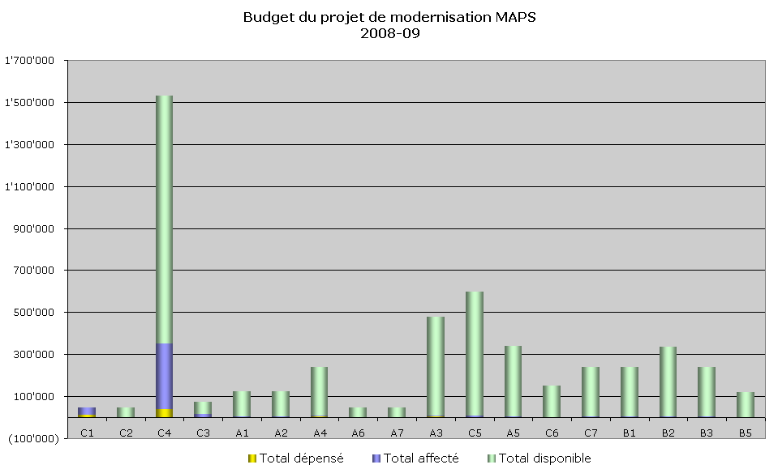

VI. SUITE DES OPÉRATIONS

22 La phase I de la mise en œuvre du programme de modernisation informatique devrait se poursuivre selon le calendrier indiqué au paragraphe 8 ci-dessus.

23 Un nouveau rapport de situation sera présenté aux Assemblées des Unions de Madrid et de La Haye en 2009.

24. L’assemblée est invitée à prendre note du présent rapport de situation.

[Les annexes suivent]

Tableau 1 : Opérations internes

Ordre | Projet | Description | Catégorie
A1 | Traduction | Actualisation des outils de traduction, moyennant le remplacement des outils internes par des outils du commerce. | Opérations
A2 | Classification | Actualisation des outils relatifs à la classification de Nice moyennant l’intégration de la base de données des produits et services acceptés dans la procédure de classification. Mise à disposition des outils correspondants sur l’Internet. | Opérations
A3 | Lettres signalant  des irrégularités  et notifications | Actualisation de la procédure d’établissement des lettres en vue de produire des documents plus compréhensibles. | Opérations
A4 | Statut des marques | Création d’outils permettant d’indiquer les produits et services protégés dans une partie contractante désignée et leur évolution dans le temps. | Opérations
A5 | Suivi et statistiques | Création d’outils de suivi et d’analyse des processus opérationnels. Production de statistiques à usage interne et externe. | Analyse
A6 | Automatisation  des procédures | Intégration des tâches administratives internes dans le système MAPS/IMAPS, p. ex. importation directe des documents Word, messages électroniques, etc. dans MAPS/IMAPS. | Opérations
A7 | Amélioration IMAPS | Améliorations apportées au système IMAPS (p. ex. fonctions de recherche, nouveaux formats de documents, intégration plus approfondie avec MAPS, etc.) | Opérations

Tableau 2 : Communications externes

Ordre | Projet | Description | Catégorie
B1 | Paiement électronique, facturation électronique | Création à l’intention des titulaires de fonctions de facturation électronique (pour les extraits du registre international) et de paiement électronique (pour les autres transactions). | Transactions électroniques
B2 | Modifications électroniques | Permettre aux titulaires de soumettre des modifications par voie électronique et d’automatiser leur traitement au sein du système MAPS. | Transactions électroniques
B3 | Statut électronique | Permettre aux titulaires de suivre le statut de leurs communications avec l’OMPI. | Transactions électroniques
B4 | Communication électronique :  offices → OMPI | Amélioration de la transmission de l’information entre les offices nationaux ou régionaux et l’OMPI. | Transactions électroniques
B5 | Communication électronique :  OMPI → titulaires/mandataires | Amélioration de la transmission de l’information entre l’OMPI et les titulaires et les mandataires | Transactions électroniques
B6 | Communication électronique :  OMPI → offices | Création d’outils permettant d’améliorer la collaboration entre l’OMPI et les offices nationaux ou régionaux en ce qui concerne la procédure internationale. | Transactions électroniques

Tableau 3 : Gestion et aspects techniques

Ordre | Projet | Description | Catégorie
C1 | Organisation des projets et gestion des changements | Mettre en place des procédures visant à faciliter la mise en œuvre des projets. | Gestion
C2 | Appel à propositions et validation | Appel à propositions (appel d’offres) et validation de la solution technique. | Gestion
C3 | Architecture orientée services et outils | Création de l’architecture informatique et mise à disposition des outils nécessaires pour l’utiliser. | Architecture
C4 | Adaptation à UNIX | Assurer le passage de MAPS et DMAPS de l’ordinateur central du CIC à un environnement UNIX. | Adaptation
C5 | Projet pilote avec un office | Projet pilote avec un office national fondé sur l’accès direct à MAPS (AOS + GPO  + transactions électroniques + portail + applications Internet enrichies). | Conversion
C6 | Architecture complète + gestion des processus opérationnels + logiciels médiateurs | Adaptation de l’architecture informatique et de la gestion des processus opérationnels en fonction de l’expérience acquise dans le cadre du projet pilote (C5) en vue d’une extension aux autres offices intéressés. | Conversion
C7 | SGDB et améliorations techniques | Amélioration conceptuelle de la base de données du système MAPS et solution de tout problème technique. | Conversion
C8 | Finalisation des activités relatives à la gestion des processus opérationnels, au portail et aux applications Internet enrichies | Migration des opérations de Natural à Java, tout en conservant Adabas. | Conversion
C9 | Finalisation des activités relatives aux services Web interactifs | Si nécessaire, définition des processus et élaboration d’une nouvelle interface utilisateur sur la base d’une technologie commune à l’OMPI et aux offices nationaux ou régionaux. | Conversion
C10 | Publication | Modernisation du processus de publication, y compris le remplacement des anciens programmes en Visual Basic. | Architecture
C11 | Finalisation de la conversion Java/Oracle | Migration des derniers programmes Natural/Adabas vers Java/Oracle si nécessaire, mais pas avant 2010. | Conversion

[L’annexe II suit]

Phase I – 2008-2009

Ordre | Projet | Coût optimisé  Madrid  en francs suisses | Coût optimisé  La Haye  en francs suisses | Coût optimisé  Madrid + La Haye  en francs suisses
C1 | Organisation des projets et gestion  des changements | 48 000 | 0 | 48 000
C2 | Appel à propositions et validation | 48 000 | 0 | 48 000
C4 | Adaptation à UNIX | 1 070 913 | 458 963 | 1 529 875
C3 | Architecture orientée services et outils | 72 000 | 0 | 72 000
A1 | Traduction | 124 500 | 0 | 124 500
A2 | Classification | 124 500 | 0 | 124 500
A4 | Statut des marques | 240 000 | 0 | 240 000
A6 | Automatisation des procédures | 48 000 | 0 | 48 000
A7 | Amélioration IMAPS | 48 000 | 0 | 48 000
A3 | Lettres signalant des irrégularités et notifications | 480 000 | 0 | 480 000
C5 | Projet pilote avec un office (incorpore B4  et B6) | 599 200 | 0 | 599 200
A5 | Suivi et statistiques | 340 000 | 0 | 340 000
C6 | Architecture complète + gestion des processus opérationnels + logiciels médiateurs | 150 000 | 0 | 150 000
C7 | SGDB et améliorations techniques | 240 000 | 0 | 240 000
B1 | Paiement électronique, facturation électronique | 240 000 | 0 | 240 000
B2 | Modification électronique | 336 000 | 0 | 336 000
B3 | Statut électronique | 240 000 | 0 | 240 000
B5 | Communication électronique :  OMPI → titulaires/mandataires | 120 000 | 0 | 120 000
 | Total : | 4 569 113 | 458 963 | 5 028 075

[Fin de l’annexe II et du document]

Paragraphes 28 à 31 du document MM/A/38/4 et paragraphes 26 à 28 du document H/A/24/2.
Paragraphes 35, 36 et 42 du document MM/A/38/4 et paragraphe 14 du document H/A/24/2.
Architecture orientée services (AOS) : architecture faisant appel à des services librement associés pour répondre aux besoins des processus opérationnels et des utilisateurs.
Pour le contenu de ces sous-projets, voir le tableau 1 de l’annexe I.
Pour le contenu de ces sous-projets, voir le tableau 2 de l’annexe I.
Validation : vérifier que l’architecture technique proposée est conforme au cahier des charges.
Architecture orientée services : architecture faisant appel à des services librement associés pour répondre aux besoins des processus opérationnels et des utilisateurs.
Gestion des processus opérationnels.
Portail : interface Web assurant un accès individualisé aux utilisateurs en fonction de leur profil de sécurité.
Application Internet enrichie : application Web dotée des caractéristiques et des fonctions des applications de bureautique traditionnelles.
Système de gestion de bases de données.
Voir le tableau 2 de l’annexe I.

